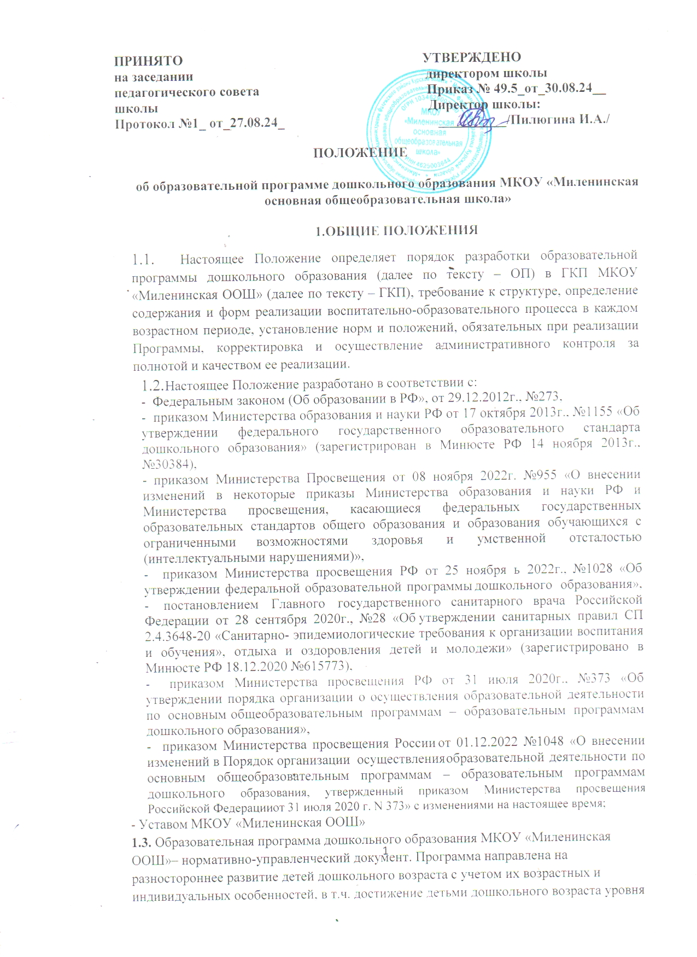развития, необходимого для успешного освоения ими образовательных программ начального общего образования.

* 1. Программа реализуется на государственном языке Российской Федерации. Программа может предусматривать возможность реализации на родном языке из числа языков народов Российской Федерации, в том числе русском языке как родном языке на основании заявлений родителей (законных представителей) несовершеннолетних обучающихся. Реализация Программы на родном языке из числа языков народов Российской Федерации, в том числе русском языке как родном языке на основании заявлений родителей (законных представителей) несовершеннолетних обучающихся не должна осуществляться в ущерб получению образования на государственном языке Российской Федерации.
  2. Реализация Программы не сопровождается промежуточной и итоговой аттестацией воспитанников дошкольного образовательного учреждения.
  3. Содержание и планируемые результаты Программы должны быть не ниже соответствующих содержания и планируемых результатов федеральной образовательной программы дошкольного образования.
  4. Образовательная программа разрабатывается рабочей группой, сформированной из педагогических работников дошкольного образовательного учреждения, и рассматривается на Педагогическом совете.
  5. МКОУ «Миленинская ООШ» самостоятельно разрабатывает и реализует Программу в соответствии с ФГОС ДО и ФОП ДО.
  6. Срок действия данного Положения не ограничен. Положение действует до принятия нового.
  7. Изменения в настоящее Положение могут вноситься в соответствии с действующим законодательством РФ и Уставом МКОУ «Миленинская ООШ».

# Цели и задачи Программы

* 1. Цель - разностороннее развитие ребѐнка в период дошкольного детства с учѐтом возрастных и индивидуальных особенностей на основе духовно-нравственных ценностей российского народа, исторических и национально-культурных традиций.
  2. Задачи:
* обеспечение единых для Российской Федерации содержания ДО и планируемых результатов освоения образовательной программы ДО;
* приобщение детей (в соответствии с возрастными особенностями) к базовым ценностям российского народа - жизнь, достоинство, права и свободы человека, патриотизм, гражданственность, высокие нравственные идеалы, крепкая семья, созидательный труд, приоритет духовного над материальным, гуманизм, милосердие, справедливость, коллективизм, взаимопомощь и взаимоуважение, историческая память и преемственность поколений, единство народов России;
* создание условий для формирования ценностного отношения к окружающему миру, становления опыта действий и поступков на основе осмысления ценностей;
* построение (структурирование) содержания образовательной деятельности на основе учѐта возрастных и индивидуальных особенностей развития;
* создание условий для равного доступа к образованию для всех детей дошкольного возраста с учѐтом разнообразия образовательных потребностей и индивидуальных возможностей;
* охрана и укрепление физического и психического здоровья детей, в том числе их эмоционального благополучия;
* обеспечение развития физических, личностных, нравственных качеств и основ патриотизма, интеллектуальных и художественно-творческих способностей ребѐнка, его инициативности, самостоятельности и ответственности;
* обеспечение психолого-педагогической поддержки семьи и повышение компетентности родителей (законных представителей) в вопросах воспитания, обучения и развития, охраны и укрепления здоровья детей, обеспечения их безопасности;
* достижение детьми на этапе завершения ДО уровня развития, необходимого и достаточного для успешного освоения ими образовательных программ начального общего образования.

# Структура и содержание Программы

* 1. Программа состоит из обязательной части и части, формируемой участниками образовательных отношений (далее ЧФУОО). Обе части являются взаимодополняющими и необходимыми для реализации ФГОС ДО.
  2. Объем обязательной части Программы занимает не менее 60% от ее общего объема; объем части, формируемой участниками образовательных отношений, не более 40%.
  3. Обязательная часть Программы предполагает комплексность подхода, обеспечивая развитие детей во всех пяти взаимодополняющих образовательных областях (социально- коммуникативное развитие, познавательное развитие, речевое развитие, художественно- эстетическое развитие, физическое развитие).
  4. В случае, если обязательная часть Программы (или ее структурная часть) соответствует ФОП ДО, она оформляется в виде ссылки на нее.
  5. ЧФУОО может быть представлена выбранными и (или) разработанными участниками образовательных отношений самостоятельно образовательными программами, направленными на развитие детей в одной или нескольких образовательных областях,

видах деятельности и (или) культурных практиках (парциальные образовательные программы), методиками, формами организации образовательной работы, спецификой национальных, социокультурных условий.

* 1. ЧФУОО дополняет каждый раздел Программы и может быть представлена в виде ссылок на соответствующую методическую литературу, позволяющую ознакомиться с содержанием выбранных участниками образовательных отношений парциальных программ, методик, форм организации образовательной работы.
  2. Программа содержит три основных раздела:
* целевой,
* содержательный,
* организационный.

В каждом разделе отражается обязательная часть и ЧФУОО, которая повторяет структуру разделов обязательной части.

# Целевой раздел Программы.

*Обязательная часть:*

* пояснительная записка (цель и задачи Программы; принципы и подходы к формированию Программы; значимые для разработки и реализации Программы характеристики, в том числе характеристики особенностей развития детей раннего и дошкольного возраста);
* планируемые результаты;

**-** подходы к педагогической диагностике достижения планируемых результатов.

*ЧФУОО.*

# Содержательный раздел Программы.

*Обязательная часть:*

* Описание образовательной деятельности в соответствии с направлениями развития ребенка, представленными в пяти образовательных областях: социально-коммуникативное развитие, познавательное развитие, речевое развитие, художественно-эстетическое развитие, физическое развитие;
* Вариативные формы, способы, методы, технологии и средства реализации Программы**;**
* Особенности образовательной деятельности разных видов и культурных практик;
* Способы и направления поддержки детской инициативы;
* Особенности взаимодействия педагогического коллектива с семьями обучающихся;
* Иные характеристики реализации Программы;
* Направления и задачи коррекционно- развивающей работы**.**
  + - 1. В содержательный раздел Программы входит *рабочая Программа воспитания*

(РПВ), которая раскрывает задачи и направления воспитательной работы,

предусматривает приобщение детей к российским традиционным духовным ценностям, включая культурные ценности своей этнической группы, правилам и нормам поведения в российском обществе.

* + - 1. **С**труктура РПВ состоит из разделов: целевой, содержательный, организационный.

*Целевой раздел РПВ* включает:

* цели и задачи воспитания;
* целевые ориентиры воспитания (целевые ориентиры воспитания детей раннего возраста (к трем годам), целевые ориентиры воспитания на этапе завершения освоения Программы). *Содержательный раздел РПВ включает:*
* уклад образовательной организации;
* воспитывающая среда образовательной организации;
* общности образовательной организации;
* задачи воспитания в образовательных областях;
* совместная деятельность в образовательных ситуациях;
* организация предметно-пространственной среды;
* социальное партнерство.

*Организационный раздел РПВ включает:*

* кадровое обеспечение;
* нормативно-методическое обеспечение;
* требования к условиям работы с особыми категориями детей. ЧФУОО.

# Организационный раздел Программы:

*Обязательная часть:*

* психолого-педагогические условия реализации Программы;
* особенности организации развивающей предметно-пространственной среды;
* материально-техническое обеспечение Программы, обеспеченность методическими материалами и средствами обучения и воспитания;
* перечень литературных, музыкальных, художественных, анимационных произведений для реализации Федеральной программы;
* кадровые условия реализации Программы;
* режим и распорядок дня в дошкольных группах;
* календарный учебный график;
* учебный план;
* расписание организационной образовательной деятельности;
* календарный план воспитательной работы.

*ЧФУОО.*

# Дополнительный раздел Программы.

* Краткая презентация Программы.

Краткая презентация ориентирована на родителей (законных представителей) и размещается на сайте МКОУ «Миленинская ООШ».

# Механизм реализации Программы

* 1. Программа принимается педагогическим советом ДОУ и утверждается приказом директора школы.
  2. МКОУ «Миленинская ООШ» размещает на официальном сайте информацию об описании Программы с приложением ее копии.
  3. Учебно - методические комплекты (далее УМК), необходимые для организации образовательной деятельности выбираются педагогами ГКП самостоятельно из Федерального перечня, рекомендованного Министерством образования и науки РФ.
  4. Педагоги ставят в известность родителей (законных представителей) об использовании УМК.

# Оформление Программы

* 1. Программа оформляется на листах А4, имеет титульный лист (считается первым и не подлежит нумерации), на котором указываются:
* наименование образовательной организации;
* гриф «Принято» (с указанием даты проведения и номера протокола заседания педагогического совета школы);
* гриф «Утверждено» директором школы (с указанием даты, номера приказа);
* название образовательной программы дошкольного образования;
* город, область;
* год составления Программы.
  1. Страницы Программы нумеруются.
  2. При наличии приложений к Программе листы приложений не нумеруются.

# Организация контроля за реализацией Программы

* 1. Контроль выполнения Программы и освоение ее содержания воспитанниками осуществляется директором школы, заместителем директора по УВР в течение всего учебного года и организуется в соответствии с Положением о ВСОКО МКОУ «Миленинская ООШ».
  2. Общее руководство реализацией Программы ГКП осуществляется директором школы. Вопросы о ходе реализации рассматриваются на административных совещаниях, заседаниях педагогического совета.
  3. Ответственность за реализацию Программы возлагается на администрацию МКОУ «Миленинская ООШ».
  4. МКОУ «Миленинская ООШ» несет ответственность в установленном законодательством Российской Федерации порядке за невыполнение или ненадлежащее выполнение функций, отнесенных к ее компетенции, за реализацию не в полном объеме Программы в соответствии с ФОП ДО, качество образования выпускников ГКП, а также за жизнь, здоровье воспитанников, работников образовательного учреждения.
  5. За нарушение или незаконное ограничение права на образование и предусмотренных законодательством об образовании прав и свобод воспитанников, родителей (законных представителей) несовершеннолетних воспитанников, нарушение требований к осуществлению образовательной деятельности МКОУ «Миленинская ООШ» и его должностные лица несут административную ответственность в соответствии с Кодексом Российской Федерации об административных правонарушениях.
  6. Настоящее Положение действует до внесения изменений в законодательные акты, регламентирующие организацию образовательной деятельности.

# Внесение изменений и дополнений в Программу

* 1. Программа может изменяться и дополняться по решению педагогического совета.
  2. Основания для внесения изменений: изменение нормативной базы, регламентирующей содержание общего образования, программно-методического обеспечения, внедрение новых образовательных технологий и др.
  3. Изменения в Программе оформляются отдельным документом, который рассматривается на педагогическом совете школы, утверждается директором школы, издаётся приказ о внесении изменений в Программу.

# Документоведение

* 1. Программа является основным нормативно-управленческим документом МКОУ «Миленинская ООШ» Экземпляр Программы в сброшюрованном виде находится в методическом кабинете.
  2. Электронный вариант (аналог) хранится в электронной базе образовательного учреждения.

К Программе имеют доступ все педагогические работники, администрация учреждения и родители воспитанников.